тель, полагающий априорное распределение τ равномерным, поступает так потому, что предварительно полученные им данные не выявили различия вероятностей значений τ на отрезке [τ₁, τ₂].
Незнание априорной ПВ λ исключает возможность нахождения байесовских оценок, так как воспользоваться равенством (1.10) для построения апостериорного распределения не удается. Можно, конечно, в этом случае применить так называемые минимаксные оценки, гарантирующие непревышение средним риском 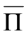 при любых W₀(λ) определенного значения 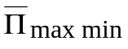, являющегося значением для некоторой наименее благоприятной априорной ПВ. Отметим, однако, что отыскание таких оценок – не простая задача, а сами минимаксные оценки нередко излишне осторожны и минимизируют средний риск для "плохих" W₀(λ) ценой существенного завышения для остальных.
Радикальным способом преодоления трудностей, обусловленных отсутствием априорных данных, является полный отказ от интерпретации измеряемых параметров как случайных величин и переход к небайесовским критериям качества, не требующим предписываемого формулой (1.2) усреднения риска по значениям измеряемой величины.
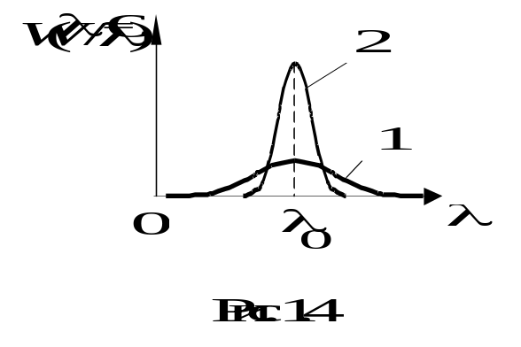Как уже неоднократно подчеркивалось, любая точечная оценка параметра λ является функционалом от наблюдаемой реализации y(t) (1.1). Так как колебание y(t) содержит помеху х(t), то является случайной величиной и полностью характеризуется условной ПВ 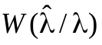, примерный вид которой приведен на рис. 1.4, на котором отмечено истинное значение параметра λ – λ₀. Естественно, что вид этого распределения зависит от используемого оценочного функционала 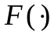 и условий, в которых проводятся измерения (объем выборки n, время наблюдения T и т. д.). Естественно, что увеличение объема выборки и времени наблюдения трансформируется в возможность обработки бόльшего числа независимых реализаций, содержащих сигнал и шум, например, увеличением числа используемых периодов следования сигнала. Если оцениваемый параметр является неэнергетическим, то условия измерения можно характеризовать хорошо знакомой нам величиной 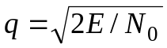, которая и является параметром ПВ, приведенных на рис. 1.4.
С учетом сказанного ранее представляется очевидным потребовать от оценки, чтобы при объеме выборки n → ∞, T → ∞ или q → ∞ она стремилась бы к истинному значению параметра λ. Это свойство оценки называется состоятельностью и формулируется как сходимость оценки к λ по вероятности. То есть для любого ε > 0
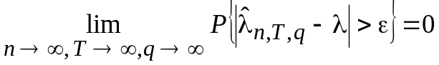.
Обозначение 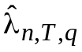 подчеркивает зависимость оценки от условий наблюдения.
Определить качество оценок по виду сложно, поэтому сравнивать оценки предпочитают с помощью числовых характеристик, соответ-ствующих .
При измерении физической величины экспериментатор, как правило, старается придерживаться такой методики, при которой результат измерения не содержит систематической погрешности. Это стремление формально можно выразить условием несмещенности оценки
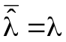 или 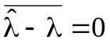 (1.11)
для любых возможных значений оцениваемого параметра λ. Усреднение в левых частях (1.11) проводится по всем колебаниям y(t) для фиксированного значения λ.
Не любую несмещенную (удовлетворяющую (1.11)) оценку следует считать хорошей. Среди несмещенных могут быть оценки с различным разбросом относительно истинных значений измеряемой величины. Наглядный пример этого – рис. 1.4, на котором приведены ПВ 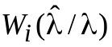, i = 1, 2, отвечающие несмещенным оценкам. Для оценки, соответствующей параметру
i = 2, разброс значений меньше, и поэтому экспериментатор вправе считать эти измерения более точными.
Естественно стремиться к наименьшему разбросу несмещенной оценки относительно истинного значения λ, т. е. к тому, чтобы ее условная дисперсия (вычисленная при фиксированном истинном значении λ) была бы минимально возможной для любых значений λ:
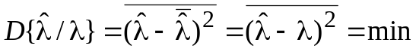. (1.12)
Как и ранее, усреднение в (1.12) выполняют по всем реализациям y(t) при 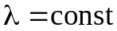.
Введенные условия в совокупности можно трактовать как некий единый критерий качества, предписывающий считать оптимальной ту оценку, для которой одновременно выполнены условия (1.11) и (1.12). Такая оценка будет иметь потенциальную, т. е. наивысшую возможную, точность. Этот критерий в общем случае не ведет столь же явно, как байесовский, к конкретным правилам оценки. В то же время вытекающие из него решения для ряда важнейших практических задач оказываются достаточно простыми. Основу их составляет соотношение, называемое неравенством (границей) Крамера – Рао, которое устанавливает нижний предел условной дисперсии несмещенной оценки параметра λ. Для его вывода положим, что ФП 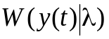 дифференцируема по λ. С учетом смысла усреднения в равенствах (1.11) и (1.12) перепишем их в виде
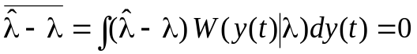; (1.13)
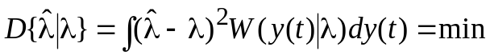. (1.14)
Продифференцировав обе части (1.13) по λ, получим с учетом условия нормировки
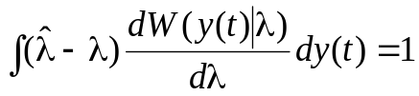. (1.15)
Заметив, что
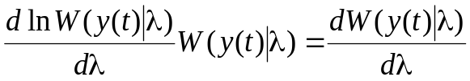, (1.16)
запишем (1.15) в виде
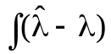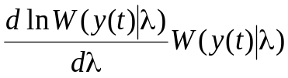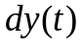 = 1. (1.17)
Представляя левую часть (1.17) как скалярное произведение функций 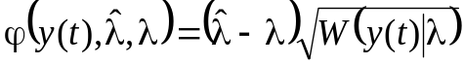 и 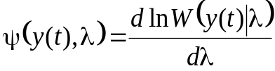, из неравенства Буняковского – Шварца получим
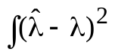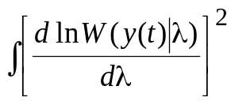≥
≥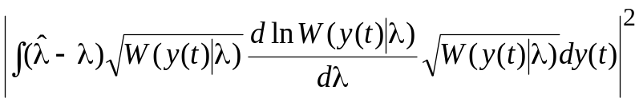. (1.18)
На основании равенства (1.17) правая часть (1.18) равна единице. В то же время первый и второй сомножители левой части есть, соответственно, 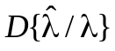 (см. (1.14)) и 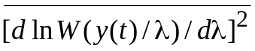. Продифференцируем дважды условие нормировки 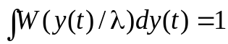 по λ, воспользовавшись (1.16). Тогда
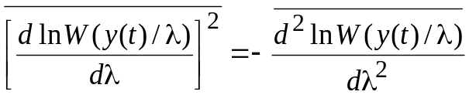, (1.19)
с учетом чего неравенство (1.18) примет окончательный вид
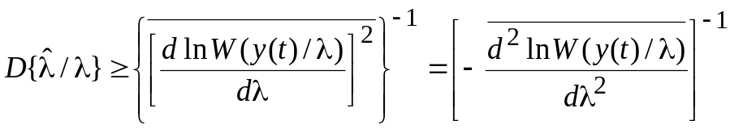. (1.20)
Это выражение и определяет границу Крамера – Рао. Несмещенную оценку, для которой неравенство (1.20) превращается в равенство, называют эффективной. В дальнейшем такие оценки будут обозначаться с нижним индексом "э", например, λ_{э}. Необходимым и достаточным условием эффективности оценки служит обращение в равенство неравенства Буняковского – Шварца (1.18), возможное тогда и только тогда, когда
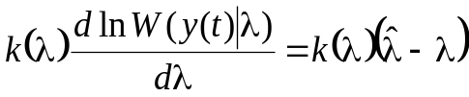, (1.21)
где k(λ) – некоторая функция λ (но не y(t)). Величину (1.19) называют информацией Фишера. Таким образом, никакая несмещенная оценка не может обладать условной дисперсией, меньшей значения, обратного информации Фишера.
Заметим, что при выполнении условия (1.21) оказывается решенным весь комплекс задач, связанных с отысканием оптимальной оценки.
Во-первых, мы нашли структуру (алгоритм, правило) оптимальной (эффективной) оценки 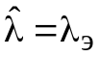, 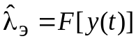. Во-вторых, подставляя (1.21) в (1.22) и учитывая, что усреднение ведется по y(t) и k(λ) может быть вынесено за знак усреднения, а 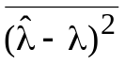, как и левая часть (1.20), есть условная дисперсия эффективной оценки, получим
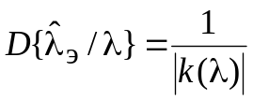.
Таким образом оказываются определенным и правило эффективной оценки и ее условная дисперсия. Поясним сказанное примером. Пусть на фоне аддитивного белого гауссовского шума со спектральной плотностью мощности N₀/2 требуется оценить амплитудный множитель А у сигнала 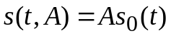, где 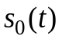 – полностью известный сигнал, который будем называть несущим колебанием. Функция правдоподобия для этой задачи имеет вид 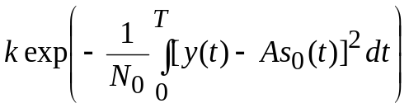, а ее логарифмическая производная – 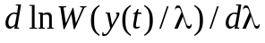=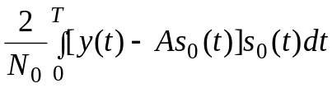. Раскрывая скобки и вводя обозначение 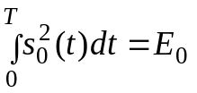, получим окончательно 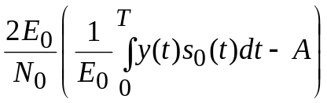. Из этого выражения следует, что эффективная оценка амплитудного множителя 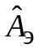 равна нормированному относительно энергии несущего колебания отсчету на выходе фильтра, согласованного с сигналом , а дисперсия эффективной оценки равна 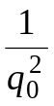, где 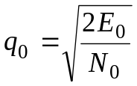 – отношение сигнал/шум на выходе согласованного фильтра для несущего колебания.
Для многомерного случая будем считать оценку векторного параметра λ несмещенной, если оказываются несмещенными оценки 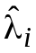 всех индивидуальных параметров λ_{i} (компонентов λ ): 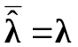 при любом значении λ.
Для условных дисперсий несмещенных оценок 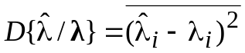, вычисленных путем усреднения по 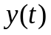 при фиксированном значении λ, справедлива многомерная граница Крамера – Рао, являющаяся системой r неравенств
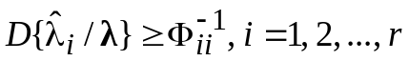, (1.22)
где 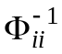 – i-й диагональный элемент матрицы Ф^{–1}, обратной информационной матрице Фишера, т. е. r×r-матрице 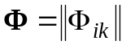 с элементами
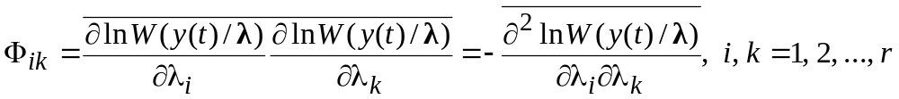, (1.23)
усреднение в которых производят по реализациям при 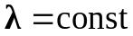. При
r = 1 соотношения (1.22) и (1.20), так же как (1.23) и (1.19), совпадают.
Формальный вывод границы (1.22) можно найти в специальных руководствах, например, [3], [4]. Оценки, для которых все неравенства системы (1.22) одновременно обращаются в равенства, называют совместно эффективными (иногда просто эффективными).
Отметим, что эффективные оценки существуют далеко не всегда, и при их отсутствии можно построить границы более точные, чем (1.20) и (1.22). Однако значение подобных границ в теории оценок не столь существенно, как значение границы Крамера – Рао. В определенной степени это связано с асимптотическими свойствами оценок, обсуждаемых в следующем разделе.

1.4. Оценки по максиму правдоподобия

Как отмечалось ранее, условие (1.21) требует, чтобы функция правдоподобия удовлетворяла весьма жестким условиям, вследствие чего эффективная оценка параметра λ существует довольно редко.
В практических задачах измерения, как правило, должны выполняться с высокой точностью, для достижения которой экспериментатор заранее принимает необходимые меры. Такой мерой при радиотехнических измерениях является обеспечение достаточной длительности наблюдений или заметного превышения над помехами сигнала. В подобных условиях наблюдателя может удовлетворить правило оценки, гарантирующее несмещенность и равномерный по λ минимум условной дисперсии асимптотически, при неограниченном увеличении интервала анализа или уровня сигнала по сравнению с уровнем помех. Именно такими асимптотически оптимальными свойствами и обладает оценка по максимуму правдоподобия (ОМП).

